‘t Zonneblad

Beste bewoner, familie, bezoeker,

Graag willen wij jou laten kennismaken met ons zomerprogramma. Dit jaar in het thema:
“Groeten uit …. ”
In dit Zonneblad vind je een overzicht van al onze grotere activiteiten. Blader hier maar eens rustig door en bekijk aan welke activiteiten je graag mee wil doen.

Vanachter in dit blad vind je invulstrookjes per wandeling of uitstap.
Wie mee wil gaan, vult steeds een strookje in en geeft dit af op de verpleegpost.
Briefjes die op de kamer blijven liggen, tellen niet mee!

Wij zijn met een deel medewerkers en vrijwilligers die mee gaan wandelen en voor de bewoner zonder begeleider geldt een beurtrol. We bekijken wie er nog niet of weinig mee gaan wandelen is en deze bewoners krijgen de voorkeur om met hen mee te gaan.
Heb je zelf een familielid of begeleider die mee gaat, kan je dus zeker mee. Anders krijg je van ons nog een seintje op voorhand indien je mee kan gaan.
Als we gaan wandelen, verzamelen we steeds aan de inkom.
We verzamelen een kwartier op voorhand en vertrekken stipt op de afgesproken tijd. Zorg dus zeker dat je steeds tijdig ter plaatse bent.
Indien je nog vragen hebt, kan je steeds terecht bij iemand van het ergo-animatieteam.
Te bereiken op GSM: 0493/51.82.59
of via mail op animatie@onze-lieve-vrouw.be

Wij wensen ieder alvast

een leuke zomer !

Annelies, Jolien & Glenda

Groeten uit 1960
FRIETJES

Maandag 26 juni frietdag voor de bewoners
van De Toren en de flatbewoners

Vandaag eten we met z’n allen in De Ruimte.
Iedereen wordt om 11.30u beneden verwacht!

Dinsdag 27 juni frietdag voor de
bewoners van De Stad

Vandaag eten we met alle bewoners van
De Stad in De Ruimte.
Iedereen wordt om 11.30u beneden verwacht!

IJSKAR
Bewoners krijgen één ijsje gratis.
Familieleden kunnen één kopen
aan een democratisch prijsje!
De IJSKAR komt langs op volgende woensdagen:

- 5 juli 2017
- 12 juli 2017
- 26 juli 2017
- 2 augustus 2017
- 9 augustus 2017
- 16 augustus 2017
- 23 augustus 2017
- 30 augustus 2017

De ijskar zal zijn rit starten op De Toren om 13.30u.
en op De Stad aankomen om 14.15u.
Eindigen doet ze in de Ruimte.
Hier zijn tussen 15 en 16 uur ijsjes te verkrijgen.

In de Ruimte worden dan ook foto’s van
de jaren ’60 of ’70 geprojecteerd.
Marktbezoek dinsdag 11 juli 2017:
Deze voormiddag wandelen we tot aan de markt.
Daar gaan we gezellig keuvelen tussen de verschillende kramen en iets drinken op café.

Verzamelen om 9.15 uur aan de hoofdinkom.
Vertrek om 9.30u.
Terug rond 12.00 uur

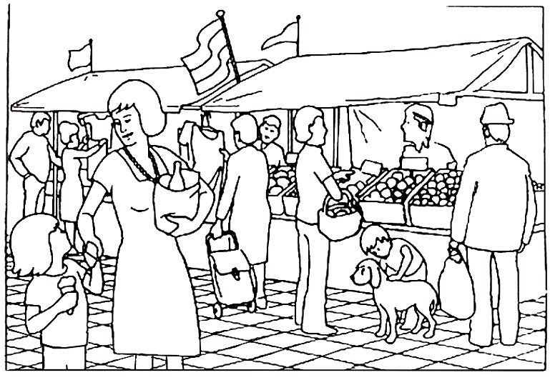

Vul het inschrijfstrookje in vóór
4 juli 2017 als je mee wil gaan.
Woensdag 12 juli 2017:

Avondwandeling

Vandaag doen we het even anders en gaan we
’s avonds op uitstap.
We wandelen door de Geelse straten tot aan het oude sigarenfabriek.

Wanneer we terug zijn krijgen jullie nog typische hapjes uit de jaren 60 voorgeschoteld en als afsluiter een heerlijke sigaar.

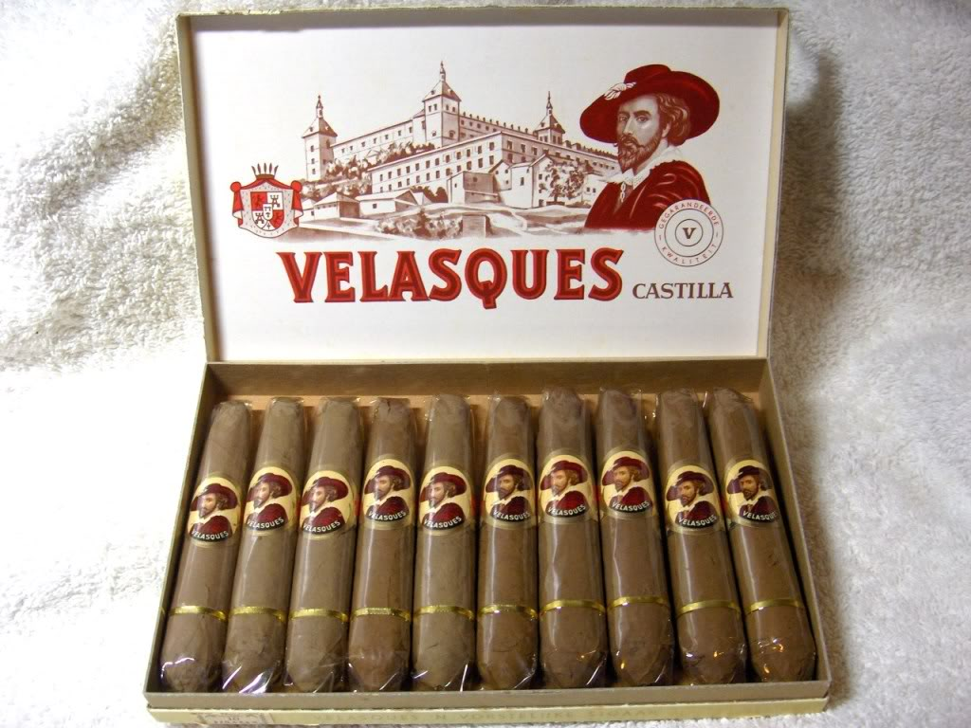

Verzamelen om 17.45 uur aan de hoofdinkom
Vertrek om 18 u
Terug rond 19.30 u

Vul het inschrijfstrookje in vóór
4 juli 2017 als je mee wil gaan.
Vrijdag 14 juli 2017:
Geel zomert EXTRA

We trekken naar de prachtige tuin van De Bogaard voor een namiddag vol sfeer en ambiance!
We wandelen eerst tot aan De Bogaard om daar te kunnen gaan zitten en te genieten van een schitterend openluchtconcert.

Verzamelen om 13.45 uur aan de hoofdinkom.
Vertrek om 14.00 uur.
Terug rond 17.00 uur

Vul het inschrijfstrookje in vóór
6juli 2017 als je mee wil gaan.

Dinsdag 19 juli 2017:
Familiefeest

Vandaag nodigen we tussen 14 en 17 uur al jullie familieleden uit om zich hier gezellig bij ons te vertoeven!
Wij zorgen voor een lekkere snack
en spelen voor jong en oud!

Ambiance verzekerd!!

Marktbezoek dinsdag 25 juli 2017:
Deze voormiddag wandelen we tot aan de markt.
Daar gaan we gezellig keuvelen tussen de verschillende kramen en iets drinken op café.

Verzamelen om 9.15 uur aan de hoofdinkom.
Vertrek om 9.30u.
Terug rond 12.00 uur

Vul het inschrijfstrookje in vóór
18 juli 2017 als je mee wil gaan.

Vrijdag 28 juli 2017:

Vandaag gaan we nog een beetje verder terug in de tijd, welgeteld naar 1934 en laten we jullie meegenieten van de grootste deugniet allertijden,
DE WITTE VAN ZICHEM.

We starten de film om 9.30 uur
in de Ruimte.

In de maand augustus passen we ons jaartal aan en doen we jullie de

Groeten uit 1970

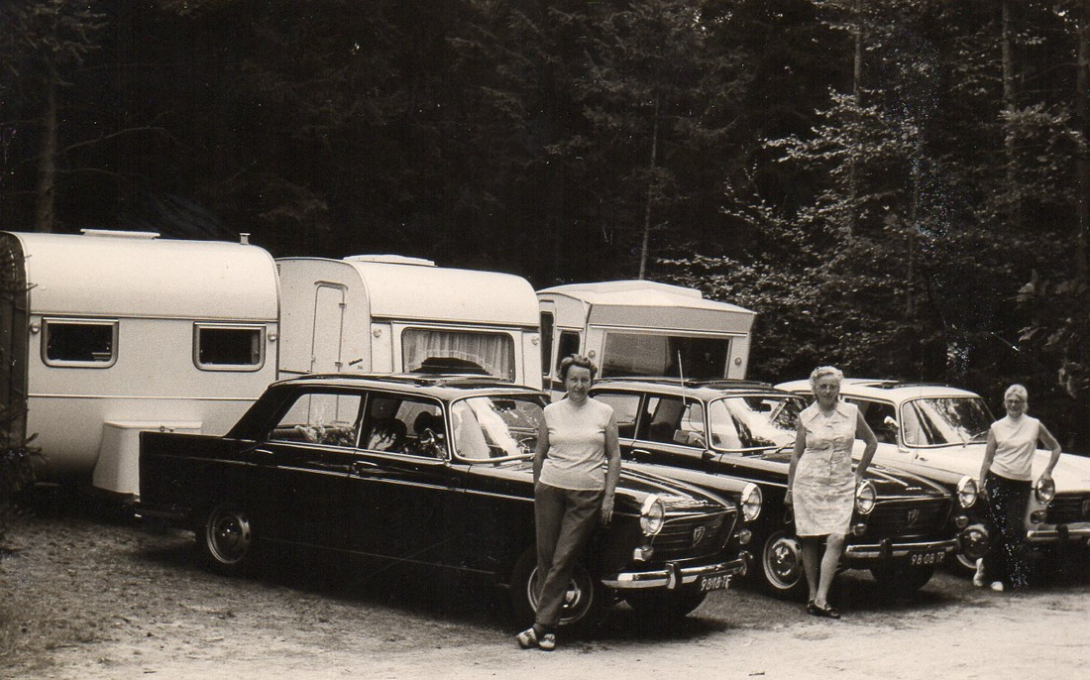

Marktbezoek dinsdag 1 augustus 2017:
Deze voormiddag wandelen we tot aan de markt.
Daar gaan we gezellig keuvelen tussen de verschillende kramen en iets drinken op café.

Verzamelen om 9.15 uur aan de hoofdinkom.
Vertrek om 9.30u.
Terug rond 12.00 uur

Vul het inschrijfstrookje in vóór
25 juli 2017 als je mee wil gaan.

Vrijdag 4 augustus 2017:

Vandaag keren we terug naar 1976 en dromen we weg tijdens de film ‘Pallieter’.
Pallieter staat voor een levensgenieter,
een die "de dag plukt".
We starten de film om 9.30 uur
in de Ruimte.

Vrijdag 18 augustus:

Wij zijn wel eens heel benieuwd naar wat jij nog weet van de jaren ’60 – ’70! Daarom nodigen we iedereen uit om deel te nemen aan
de kwis:
‘De tijd van toen’.

We gaan van start om 10.00 uur in De Ruimte.

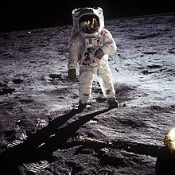

Dinsdag 22 augustus 2017:
Avondwandeling

Vandaag gaan we nog eens ’s avonds op uitstap.
We wandelen door de Geelse straten tot aan
het ouderlijke huis van ‘Suzanne Verbruggen’,
het Roosendaelhof.
Bekend als Chateau Verbruggen of voor de Geelenaar als “Het hofke van Verbruggen”.

Nadien is er in De Ruimte
een hapje en een drankje voorzien.
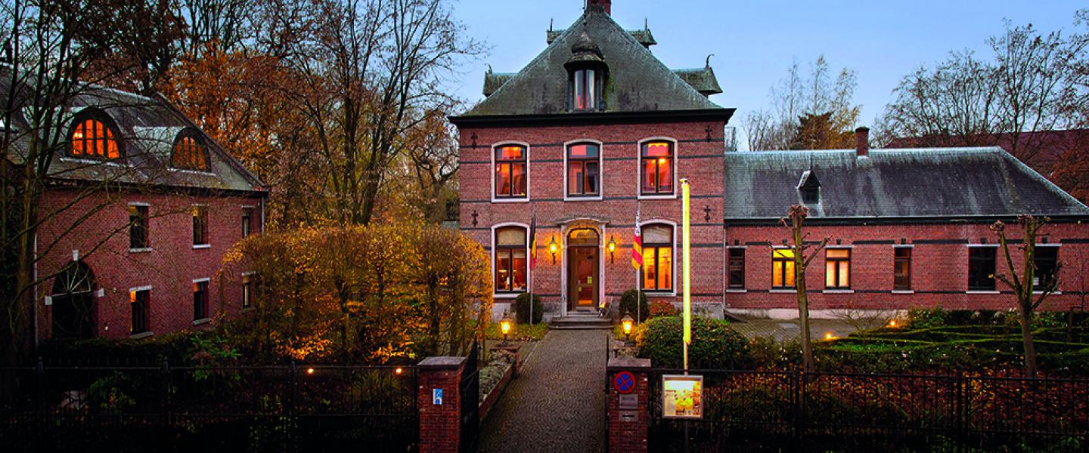

Verzamelen om 17.45 uur aan de hoofdinkom
Vertrek om 18 u
Terug rond 19.30 u

Vul het inschrijfstrookje in vóór
16 augustus 2017 als je mee wil gaan.
Marktbezoek dinsdag 29 augustus 2017:
Deze voormiddag wandelen we tot aan de markt.
Daar gaan we gezellig keuvelen tussen de verschillende kramen en iets drinken op café.

Verzamelen om 9.15 uur aan de hoofdinkom.
Vertrek om 9.30u.
Terug rond 12.00 uur

Vul het inschrijfstrookje in vóór
22 augustus 2017 als je mee wil gaan.

Zaterdag 2 september 2017:
Uitstap Scherpenheuvel

Op zaterdag 3 september gaan we op bedevaart naar Scherpenheuvel met alle parochies van de Federatie Geel.
Een echte Geelse bedevaart.

Hoe ziet ons programma er uit ?

10u : opstappen op de liftbus
12u : koffietafel met taart
15.00u : eucharistieviering in de Mariahal
16u : opstappen en terug naar huis.

Tussendoor kan je eens langs de kraampjes wandelen, al een kaarsje gaan laten branden, … kortom, wat je zelf graag doet.
Hiervoor dien je zelf geld mee te brengen.

Aan de bewoners en de vrijwilligers die een bewoner begeleiden, wordt het busvervoer en het middagmaal aangeboden door het huis. Aan één begeleidende familielid wordt het middagmaal aangeboden. Zij dienen zelf voor vervoer te zorgen.

Natuurlijk mogen zij onderling afspreken om te carpoolen. Indien er ook familieleden wensen mee te gaan die geen bewoner begeleiden, dienen zij zelf de koffietafel te betalen.

Verzamelen om 09.45 uur in de hoofd inkom.
Terug rond 17.00 uur

Vul het inschrijfstrookje in vóór
16 augustus 2017 als je mee wil gaan

UITSTAPJES
Ieder jaar plannen wij met ons woonzorgcentrum twee uitstappen met de een grote bus.
Dit jaar pakken we het net wat anders aan!
We gaan één keer op pad naar Scherpenheuvel met de grote bus en we gaan een keer of 6 op pad met een kleiner busje.

We zullen voor deze uitstapjes
het goede weer afwachten.
Ze zullen dus ook niet op de kalenders
genoteerd worden!

Zo willen we op bezoek gaan bij enkele lokale mooie plekjes in de Kempen: Sas 7, Mart Van Den Thijs, Lea’s Neerhof bij de nete in Mol, de tuin van Annelies, de lekdreef in Averbode… het zijn maar enkele ideetjes. Waar de rit naartoe gaat wordt door de bewoners zelf gekozen!

Hopelijk heeft iedereen er zin in!

Inschrijfstrookjes!

Gelieve de ingevulde strookjes uit te knippen en af te geven aan de verpleegpost of bij dienst animatie.
Strookjes die op de kamer blijven liggen, tellen niet mee.

…………………………………………………………………………………………………

Inschrijfstrook Marktbezoek dinsdag 11 juli 2017

Naam bewoner ………………………………………………………………………………………………….
Afdeling + kamernummer bewoner………………………………………………………………
Naam begeleidend familielid…………………………………………………………………….......

Namen extra familieleden …………………………………………………………………………….
Willen ook een andere bewoner begeleiden : ja / nee (doorstrepen wat niet past).

Vul het inschrijfstrookje in voor 4 juli 2017 als je mee wil gaan.

Inschrijfstrook avondwandeling woensdag 12 juli 2017

Naam bewoner ………………………………………………………………………………………………….
Afdeling + kamernummer bewoner………………………………………………………………
Naam begeleidend familielid…………………………………………………………………….......

Namen extra familieleden …………………………………………………………………………….
Willen ook een andere bewoner begeleiden : ja / nee (doorstrepen wat niet past).

Vul het inschrijfstrookje in voor 4 juli 2017 als je mee wil gaan.

…………………………………………………………………………………………………………………………….

Inschrijfstrook Geel zomert vrijdag 14 juli 2017

Naam bewoner ………………………………………………………………………………………………….
Afdeling + kamernummer bewoner………………………………………………………………
Naam begeleidend familielid…………………………………………………………………….......

Namen extra familieleden …………………………………………………………………………….
Willen ook een andere bewoner begeleiden : ja / nee (doorstrepen wat niet past).

Vul het inschrijfstrookje in voor 6 juli 2017 als je mee wil gaan.

Inschrijfstrook Marktbezoek dinsdag 25 juli 2017

Naam bewoner ………………………………………………………………………………………………….
Afdeling + kamernummer bewoner………………………………………………………………
Naam begeleidend familielid…………………………………………………………………….......

Namen extra familieleden …………………………………………………………………………….
Willen ook een andere bewoner begeleiden : ja / nee (doorstrepen wat niet past).

Vul het inschrijfstrookje in voor 18 juli 2017 als je mee wil gaan.

…………………………………………………………………………………………………

Inschrijfstrook Marktbezoek dinsdag 1 augustus 2017

Naam bewoner ………………………………………………………………………………………………….
Afdeling + kamernummer bewoner………………………………………………………………
Naam begeleidend familielid…………………………………………………………………….......

Namen extra familieleden …………………………………………………………………………….
Willen ook een andere bewoner begeleiden : ja / nee (doorstrepen wat niet past).

Vul het inschrijfstrookje in voor 25 juli 2017 als je mee wil gaan.

Inschrijfstrook Avondwandeling 22 augustus 2017

Naam bewoner ………………………………………………………………………………………………….
Afdeling + kamernummer bewoner………………………………………………………………
Naam begeleidend familielid…………………………………………………………………….......

Namen extra familieleden …………………………………………………………………………….
Willen ook een andere bewoner begeleiden : ja / nee (doorstrepen wat niet past).

Vul het inschrijfstrookje in voor 16 augustus 2017 als je mee wil gaan.

…………………………………………………………………

Inschrijfstrook Scherpenheuvel zaterdag 2 september 2017

Naam bewoner ………………………………………………………………………………………………….
Afdeling + kamernummer bewoner………………………………………………………………
Naam begeleidend familielid…………………………………………………………………….......

Namen extra familieleden …………………………………………………………………………….
Willen ook een andere bewoner begeleiden : ja / nee (doorstrepen wat niet past).

Vul het inschrijfstrookje in voor 16 augustus 2017 als je mee wil gaan.

Inschrijfstrook Marktbezoek dinsdag 29 augustus 2017

Naam bewoner ………………………………………………………………………………………………….
Afdeling + kamernummer bewoner………………………………………………………………
Naam begeleidend familielid…………………………………………………………………….......

Namen extra familieleden …………………………………………………………………………….
Willen ook een andere bewoner begeleiden : ja / nee (doorstrepen wat niet past).

Vul het inschrijfstrookje in voor 22 augustus 2017 als je mee wil gaan.

